Rohuneeme 100 eksperthinnang
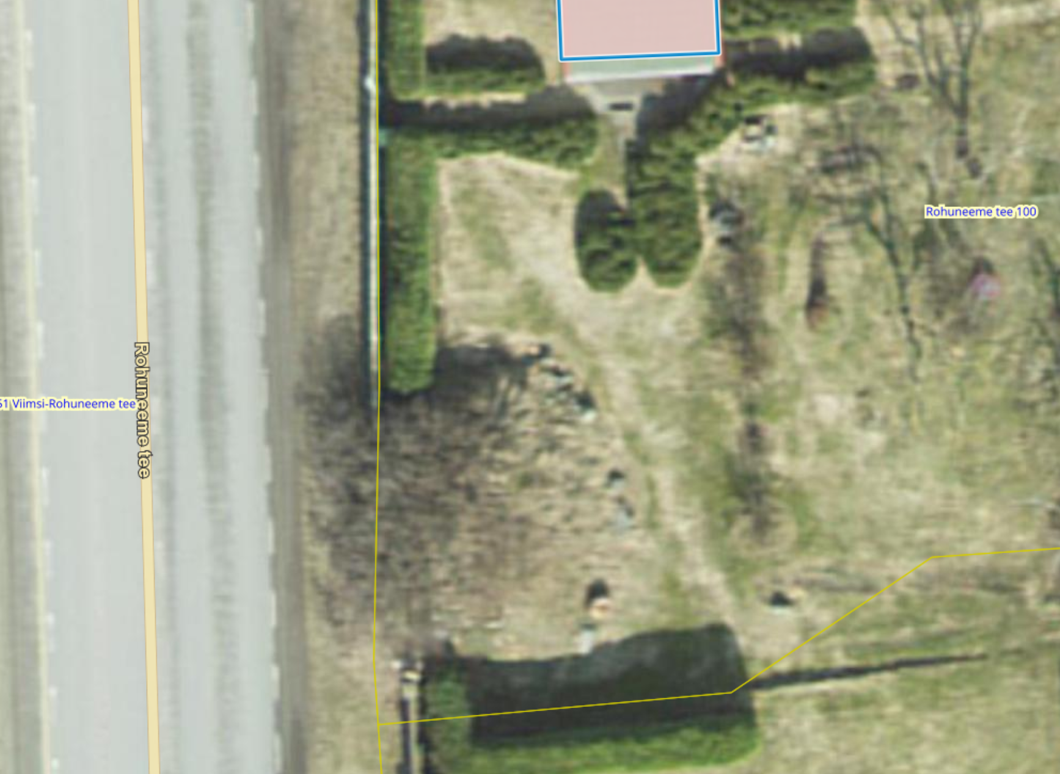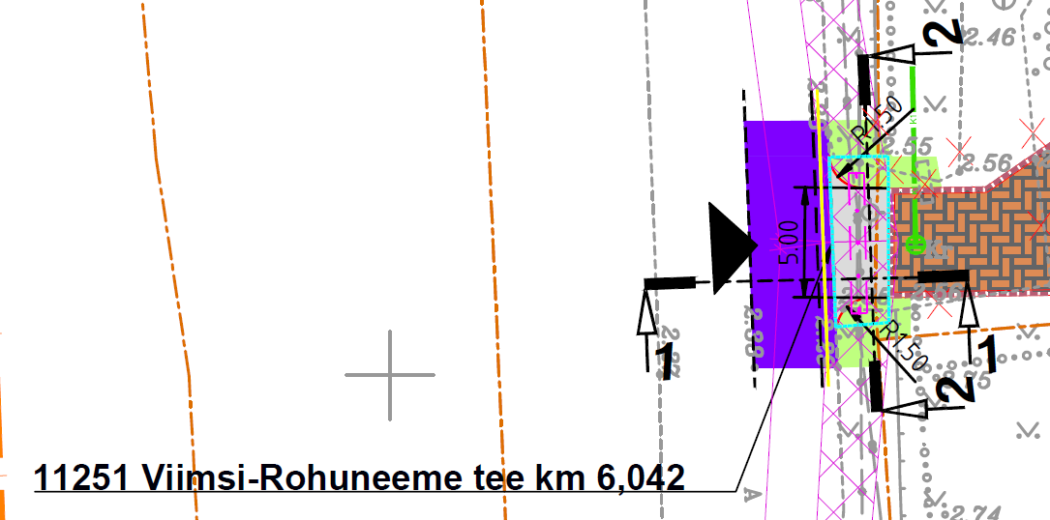
Maantee sõiduraja äärest krundi piirini on Maa- ja Ruumiameti kaardi alusel 2,80 meetrit.
Riigitee laiused teeregistri andmetel (km 1,16-6,085):
- katte laius 8,0; sõidutee laius 7,0; vasak peenar 1,0; parem peenar 1,0; mulde laius 10,0
Projekteeritud ristlõiked: 1-1 risti riigiteega ja piki mahasõitu; 2-2 mahasõidu ristlõige
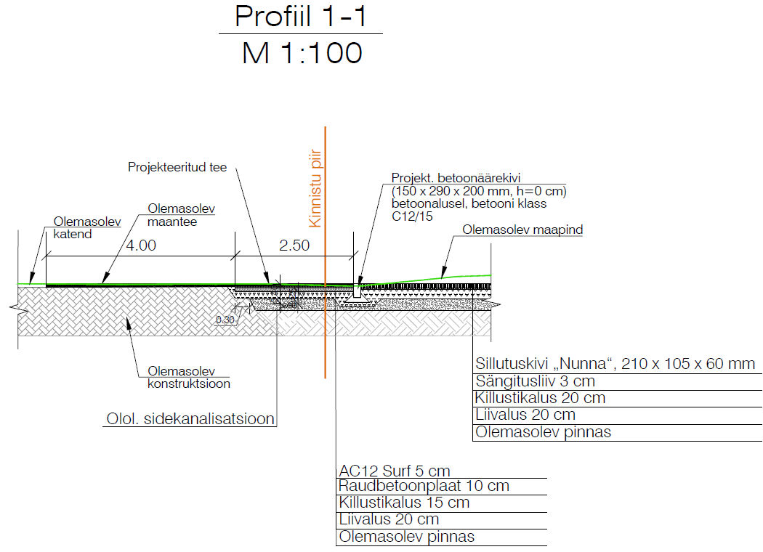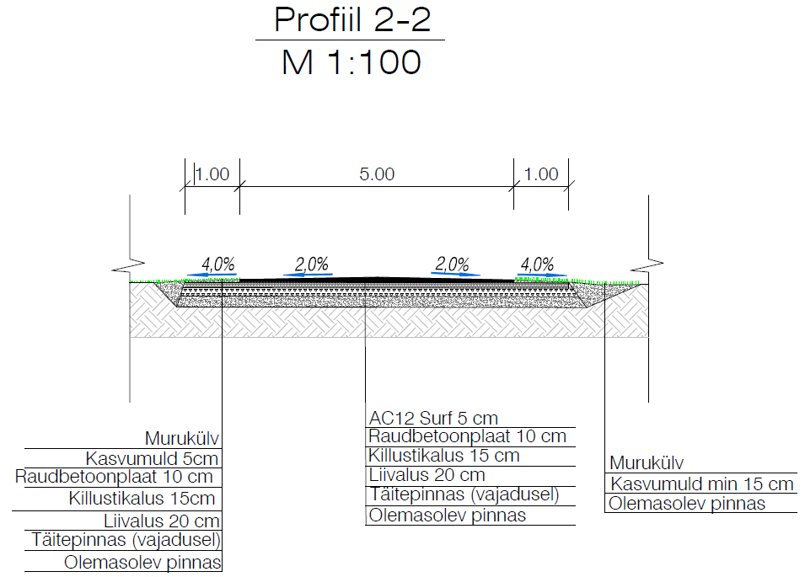
Maa- ja ruumiameti andmetel (mullastiku kaart) on tegemist (nõrgalt veeriseliste) liivadega, mis on külmakindlad. Siit tulenevalt puudub piirkonnas külmakerke risk ka juhul, kui tegemist on suhteliselt madalate absoluutkõrgustega (tee telg 2,5 m merepinnast).
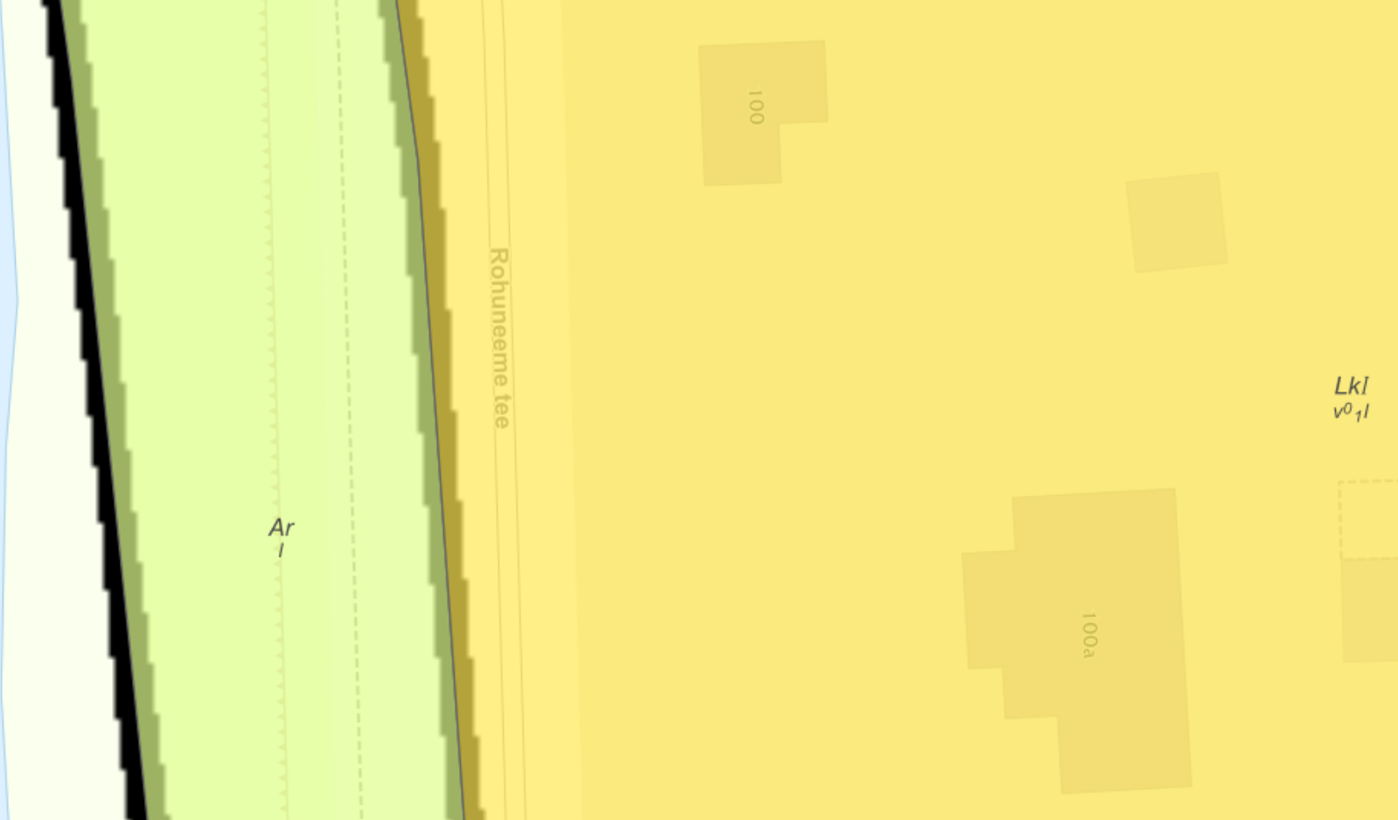
Joonisel (profiil 1-1) tuleb täpselt ära näidata olemasoleva maantee ristlõike-elementide asukoht (tee telgjoon, sõiduraja ääremarkeering ning olemasoleva asfaltkatte serv).
Seega, KUI betoonplaadi asukoht ei ulatu sõidurajale vaid kuni kattemarkeeringuni, puudub märkimisväärne risk kõrguslike erisuste tekkeks ekspluatatsiooni käigus.

Ain Kendra, volitatud teedeinsener (tase 8)

